BEKENDMAKING OPENBAAR ONDERZOEK OVER EEN AANVRAAG VAN OMGEVINGSVERGUNNING VOOR
- stedenbouwkundige handelingen

Dossiernummer | OMV_2026053070
Periode openbaar onderzoek | 14/08/2026 tot en met 12/09/2026

Onderwerp
het plaatsen van een buispyloon voor mobiele telecommunicatie ter hoogte van de rotonde

Gegevens over de aanvrager/exploitant
Naam | Telenet Group NV

Gegevens over de ligging

Adres | Ottergemsesteenweg-Zuid zn, 9000 Gent
Kadastrale gegevens | Afd. 24 – sectie B  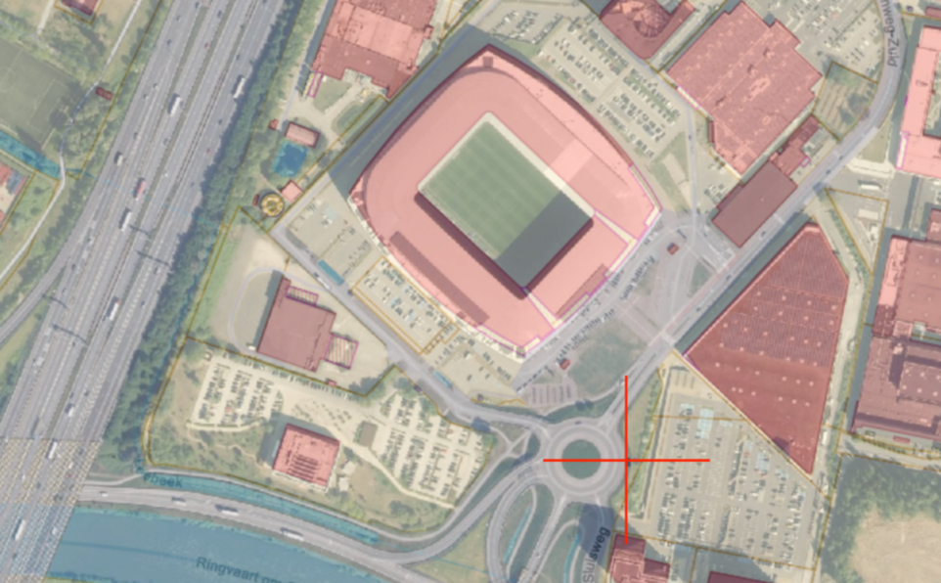

De overheid, bevoegd om een beslissing te nemen over de aanvraag:
deputatie

Inzage
Je kan het openbaar onderzoek tijdelijk digitaal inkijken. Scan de QR-code op deze affiche of
ga naar https://omgevingsloketinzage.omgeving.vlaanderen.be
Lukt dit niet digitaal? Maak online een afspraak bij de Balie Bouwen via stad.gent (zoek op Balie Bouwen), of via mail naar bouwen@stad.gent of telefonisch: 09 266 79 50.

Bezwaren over de aanvraag kunnen van 14/08/2026 tot en met 12/09/2026 ingediend worden
- bij voorkeur digitaal via het omgevingsloket: https://omgevingsloketinzage.omgeving.vlaanderen.be
- schriftelijk, met vermelding van dossiernummer OMV_2026053070, via een brief naar het college van burgemeester en schepenen, Botermarkt 1, 9000 Gent of door afgifte aan de Balie Bouwen
(op afspraak).

